Digitalisierung und Nachhaltigkeit Schwerpunktthemen beim VDWF-WBA-Praxisforum Werkzeugbau 2022

Als der VDWF und die WBA vor vier Jahren ihr neues Tagungs-Format unter das Motto „Sich bewegen in bewegten Zeiten“ stellten, ahnten sie noch nicht, wie bewegt diese Zeiten werden würden. Die diesjährige Tagung, die Ende September in Kooperation mit der Moulding Expo und der Angewandten Kunststofftechnik an der Hochschule Schmalkalden stattfand, fokussierte die Themen Digitalisierung und Nachhaltigkeit.

Sechs Fachvorträge, Zeit für Pausen und Diskussionen und die Besichtigung der Labore des Instituts für Angewandte Kunststofftechnik (AKT) der Hochschule Schmalkalden boten den Teilnehmenden viele Impulse. „Mit unserer heutigen Agenda haben wir eine Blaupause geliefert, wie sich Werkzeug- und Formenbau-Unternehmen gut für die Zukunft rüsten können“, betont Prof. Thomas Seul. Der Präsident des VDWF und Vizepräsident für Forschung und Transfer der Hochschule Schmalkalden verwies dabei auf die Referenten der Tagungsagenda: Über die Zukunft des internen Werkzeugbaus referierte Reinhard Fauser von Weißer & Grießhaber. Für ihn ist klar, dass Werkzeuge immer mehr Funktionalität enthalten, die Planung und Herstellung der Werkzeuge digitalisiert und automatisiert erfolgen muss und ein Werkzeugbau in Zukunft Datenanalysten oder Softwarespezialisten beschäftigen muss – oder dass das eine Aufgabe ist, die von einer übergreifenden Stelle gemeinsam für mehrere Betriebe erledigt wird. Teamarbeit ist angesagt!

In seinem Vortrag „Smart Molds“ referierte Dr. Stefan Kruppa von der Barnes Group über die Herausforderungen in der Beziehung zwischen Werkzeugmachern, Kunststoffverarbeitern und den OEMs. Er betonte, dass das Werkzeug das Herzstück der Produktion ist – und dass die Aufgabe, Wertschöpfung „zwischen den Platten“ zu generieren, heute ohne Sensorik oder vorausschauende Wartung kaum noch zu bewältigen ist.

Auf dem Programm standen ebenso mehrere Impulsvorträge: Christian Götze von Toolplace gab beispielsweise Anregungen, wie sich Werkzeugmacher mit seiner „Matchmaking“-Plattform für den Markt sichtbarer machen können und Florian Schmitz, Projektleiter der Moulding Expo, machte mit seinem Vortrag „Vorfreude und Mitmachmöglichkeiten“ Appetit auf die nächste Moulding Expo im Juni 2023. Jan Wiese von der WBA versprach in seinem Vortrag „IoT – Möglichkeiten zur garantierten Produktivitätssteigerung“, dass sich bei jedem Werkzeugbaubetrieb innerhalb kurzer Zeit Potenziale für die Effizienzsteigerung auftun können.

SustainTool – Steigerung der Nachhaltigkeit für Werkzeugbaubetriebe

Prof. Wolfgang Boos, Geschäftsführer der WBA Aachener Werkzeugbau Akademie, erläuterte im gemeinsamen Vortrag von AKT und WBA sehr anschaulich, welch riesiges Potenzial in der Nachhaltigkeit liegt. „Wir müssen als Missionare vorangehen und den Betrieben die Angst nehmen, die Nachhaltigkeit anzugehen“, so Boos. Der „Klotz Stahl“ allein – so faszinierend ein Multikavitäten-Werkzeug auch sein mag – reiche nicht mehr aus, um sich wettbewerbsfähig zu machen. „Wir müssen aus der Branche Strategien entwickeln, um Nachhaltigkeit messbar zu machen“, so Boos weiter. Plan ist, einen „CO₂-Werkzeugpass“ für die Werkzeugfertigung zu kreieren. „Wir müssen den Standard definieren, denn wir sind die, die sich auskennen mit dem Werkzeug- und Formenbau. Das dürfen wir nicht dem Maschinenbau überlassen.“

Wichtige Punkte seien hier:
- Gestaltung einer nachhaltigen Werkzeugproduktion durch die Erstellung eines CO₂-Werkzeug-Zertifikats
- Steigerung der Nachhaltigkeit durch die ganzheitliche Aufnahme und Auswertung von Daten während der Werkzeugnutzung
- Nutzung von Re-Use-Konzepten zur Ermöglichung einer Kreislaufwirtschaft im Werkzeugbau

Im Forschungsvorhaben „SustainTool“ zur Steigerung der Nachhaltigkeit für Werkzeugbaubetriebe haben sich neben der WBA, der Hochschule Schmalkalden und dem Kunststoff-Cluster Österreich rund 20 KMU zusammengeschlossen – Fortsetzung folgt!

Bildunterschriften

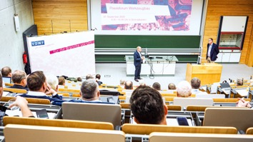
a_P9270063.jpg
Die Veranstaltung fand im Audimax der Hochschule statt.
(Foto: Susanne Schröder)

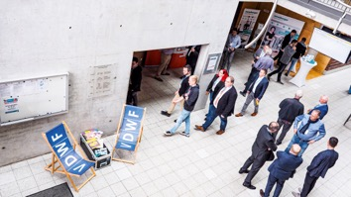
a_P9270079.jpg
Über 60 Teilnehmer folgten der Einladung des VDWF und der WBA zum Praxisforum Werkzeugbau nach Schmalkalden.
(Foto: Susanne Schröder)

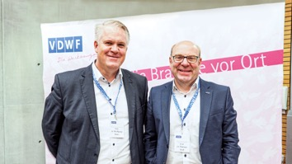
a_P9270123.jpg
Prof. Wolfgang Boos (l.), Geschäftsführer der WBA Aachener Werkzeugbau Akademie, sowie Thomas Seul, Präsident des VDWF und Professor am Lehrstuhl für Angewandte Kunststofftechnik (AKT) der Hochschule Schmalkalden, führten durch das Tagungsprogramm.
(Foto: Susanne Schröder)

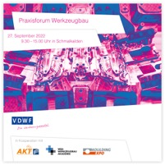
vdwf_wba_praxisforum_werkzeugbau_2022_flyer.jpg

Hochaufgelöstes Bildmaterial finden Sie im Pressebereich der
VDWF-Website (www.vdwf.de/service/presse-vdwf).

